# **جدول کامل نرخ خودرو امروز + تحلیل بازار**

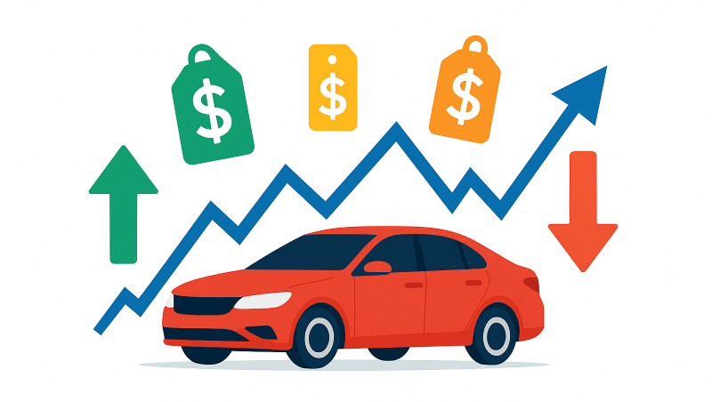

نرخ خودرو در ماه‌های اخیر دستخوش تغییرات چشمگیری شده است که این تغییرات به دنبال نوسانات نرخ ارز، کاهش عرضه، افزایش تقاضا و بسیاری فاکتورهای دیگر هستند. در چنین شرایطی اطلاع از قیمت خودرو کارخانه و بازار در سایت خودرو45 سریع‌ترین، راحت‌ترین و مطمئن‌ترین روش برای به روز رسانی اطلاعات است.

اگر قصد فروش خودرو خود را دارید و یا می‌خواهید به تازگی آن را تعویض کنید، باید از آخرین نرخ و تغییرات بازار اطلاعات کامل بدست آورید و با توجه به روندها برای فعالیت‌های خود تصمیم بگیرید. به همین منظور تصمیم گرفتیم تا در این مطلب به بررسی تفاوت و تغییر قیمت در بازار خودرو، ارائه نرخ خودروها و تحلیل بازار بپردازیم.

## **آخرین تغییرات قیمتی خودروهای پرفروش در بازار**

نوسانات قیمت طی هفته‌های اخیر شدت زیادی گرفته است که شامل روندهای افزایشی و کاهشی در قیمت خودرو کارخانه و بازار بودیم. در جدول زیر می‌توانید برخی از خودروهایی که جدیداً دچار تغییر قیمت شدند مشاهده کنید.

|  |  |  |
| --- | --- | --- |
| **قیمت** | **سال** | **نام خودرو** |
| تومان1316000000 | 1403 | شاهین پلاس اتوماتیک |
| تومان1350000000 | 1404 | شاهین پلاس اتوماتیک |
| تومان 475,000,000 | 1402 | **کوییک ساده** |
| تومان 660,000,000 | 1402 | **کوییک اتوماتیک فول پلاس** |
| تومان 810,000,000 | 1402 | **Xu7-P پارس** |
| تومان 1,160,000,000 | 1403 | **دنا پلاس توربو ۶ دنده‌ای** |
| تومان 1,210,000,000 | 1403 | **دنا پلاس توربو اتوماتیک** |
| تومان 475,000,000 | 1402 | **ساینا دنده‌ای S** |
| تومان 655,000,000 | 1402 | **ساینا اتوماتیک S** |

برای مشاهده نمودارها یا تحلیل کامل‌تر و بررسی دیگر خودروهای موجود در بازار، حتماً صفحه <https://khodro45.com/pricing/> را مورد بررسی قرار دهید.

## **چرا قیمت خودرو تغییر می‌کند؟**

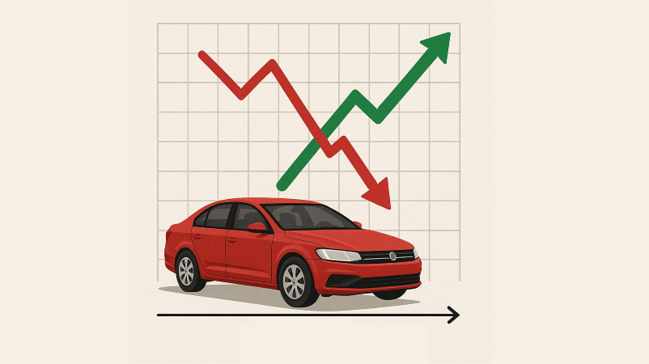

اگرچه فاکتورهای زیادی بر روی تغییر قیمت خودرو تاثیرگذارند، اما موارد زیر جزو اصلی‌ترین دلایلی هستند که قیمت خودرو را تحت تاثیر قرار می‌دهند.

### **افزایش نرخ ارز**

می‌توان گفت یکی از اصلی‌ترین و بنیادی‌ترین فاکتورها که قیمت خودرو در کشور را دستخوش تغییر می‌کند، نوسانات نرخ ارز به ویژه دلار و یورو است. از آنجایی که بخش عمده‌ای از قطعات مورد نیاز برای تولید خودروهای داخلی و خارجی، وارداتی هستند، کوچکترین تغییر در قیمت ارز می‌تواند قیمت آن‌ها را تغییر دهد. همچنین حتی اگر افزایش نرخ ارز در بازه کوتاه به طور موثر بر روی قیمت خودرو تاثیر نگذارد باز هم باعث افزایش انتظارات تورمی در در بازار می‌شود و خودرو فروشان قیمت‌ها را بالاتر می‌برند.

### **کاهش عرضه در بازار**

کاهش عرضه خودرو می‌تواند دیگر عامل مهم برای افزایش قیمت خودرو کارخانه و بازار آزاد باشد. تولیدکنندگان داخلی در سال‌های اخیر برای تولید و عرضه خودرو با مشکلاتی مواجه بودند که همین مسئله تعداد خودروهای موجود در بازار را با کاهش مواجه کرده است. این اختلال باعث شده قیمت خودروهایی که کمتر مونتاژ می‌شوند بسیار بالا رود. از جمله فاکتورهای موثر بر روی این کاهش عرضه می‌توان به تحریم‌های بین‌المللی، مشکلات نقدینگی، مشکلات برنامه‌ریزی تولید و همچنین مشکلات در زنجیره تامین اشاره داشت.

### **افزایش تقاضا در بازه‌های زمانی خاص**

در برخی مقاطع خاص به عنوان مثال شروع سال جدید یا فصل تابستان هنگامی که افراد بیشتر متقاضی سفر هستند، تقاضا برای خرید خودرو به طور قابل توجهی افزایش پیدا می‌کند. این افزایش تقاضا در کنار کاهش یا حتی ثبات عرضه، باعث بالا رفتن قیمت می‌شود.

## **مهمترین نکات برای خرید هوشمندانه خودرو**

پیش از آنکه برای خرید خودرو اقدام کنید باید دید و آگاهی کاملی نسبت به نسبت به بازار، مدل خودرو و فاکتورهای دیگر داشته باشید. به همین منظور سه راهکار کلیدی برای داشتن خریدی مطمئن را برایتان بیان می‌کنیم.

### **بررسی و مقایسه قیمت‌ها در منابع معتبر**

برای اطلاع از جدیدترین تغییرات قیمتی توصیه می‌کنیم که قیمت خودرو کارخانه و بازار در سایت خودرو45 مشاهده و نمودارهای نوسان و تغییرات بازار را بررسی کنید تا بتوانید بهتر تصمیم بگیرید.

### **انتخاب زمان مناسب**

همانطور که گفتیم در یکسری از بازه‌های زمانی قیمت خودرو به دلیل تقاضای بالا یا دیگر تغییرات اقتصادی و سیاسی بالاتر می‌رود. پس اگر متقاضی خرید خودرو هستید و احساس می‌کنید که بازار روند صعودی دارد، یا در خرید صبر کنید و یا هرچه سریع‌تر آن را انجام دهید تا درگیر نوسانات قیمت نشوید.

### **مشاوره با کارشناسان باتجربه**

و اما توصیه می‌کنیم پیش از هرگونه ثبت قرارداد نقل و انتقال خودرو حتماً با مشاورین و متخصصین مشورت بگیرید. این افراد به واسطه تجربه و دانشی که دارند می‌توانند از بسیاری اشتباهات پرهزینه جلوگیری کنند و بهترین خودرو را متناسب با بودجه شما در اختیارتان قرار دهند.

## **تحلیل کوتاهی از آینده بازار خودرو**



با توجه به شرایط اقتصادی و نوسانات نرخ ارز در کشورمان پیش‌بینی می‌شود که بازار خودرو همچنان ناپایدار باقی بماند. برخی از کارشناسان بر این باورند که اگر سیاست‌های اقتصادی به ثبات برسد ممکن است کاهش یا تثبیت قیمت‌ها را داشته باشیم، در غیر این صورت روند صعودی در بازار مورد انتظار است.

## **سخن پایانی**

بازار خودرو به شدت تحت تاثیر متغیرهای مختلفی نظیر تغییرات ارز، تصمیمات سیاسی وعرضه خودرو قرار می‌گیرد. پس اگر قصد نقل و انتقال وسیله نقلیه خود را دارید توصیه می‌کنیم که ابتدا قیمت خودرو کارخانه و بازار در سایت خودرو45 را بررسی کرده و پس از آن برای معامله اقدام کنید. در این وب سایت ارقام کاملا به روز هستند و جدول‌های تحلیلی در کوتاه‌ترین زمان اطلاعات کافی در اختیار قرارتان می‌دهند تا بهترین معامله را داشته باشید.